Nome e Apelidos:

Importante:
Se se detecta algún intento de copia puntuaráse o exame con un 0.
Hai que utilizar as rutas e nomes indicadas, en caso contrario o exercício non se terá en conta como correcto.
Hai que entregar os archivos de configuración php y los sql.
Duración: 2.5 horas y hay que mostrarlo y subirlo antes de marchar

- Crear unha páxina que pida autenticación http do servidor. Se o usuario introduce o nome de usuario “User1” e contrasinal “1234”, iníciase unha sesión e carga unha páxina coma a seguinte:
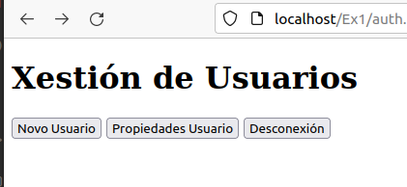

O botón novo lévanos a unha páxina como a seguinte:
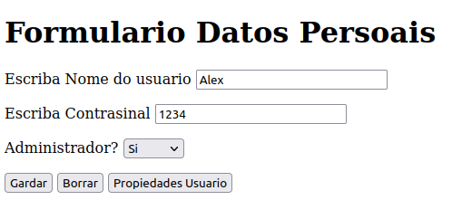

Onde podemos dar de alta un usuario co nome, contrasinal e indicar se é administrador.
O botón gardar, garda os datos de usuario na sesión e o botón propiedades abre outra páxina como a seguinte:

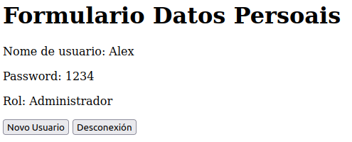

Nesta páxina lemos os datos da sesión e amosamos os datos do usuario introducido anteriormente.
Valoración do exercício: Autenticación de usuario 2 puntos, Manexo da sesión 3 puntos

- (5 puntos)Crear a seguinte páxina web:
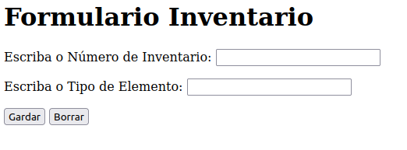

No formulario temos que introducir un número de inventario e o tipo de elemento. O tipo de elemento pode ser “pc” ou “impresora”. Se se introducen estes dous parámetros, almacenalos en cookies e cargar a seguinte páxina.
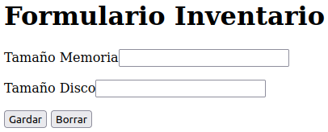
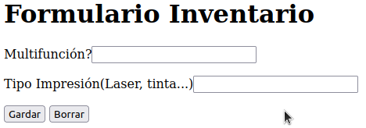

A páxina carga os textos en función do tipo de elemento que se gardou na cookie na páxina anterior.
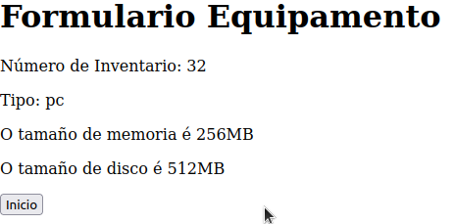
Unha vez introducidos todos os datos, ó pulsar en “Gardar”, estes últimos datos gárdanse en cookies e móstrase a seguinte páxina:
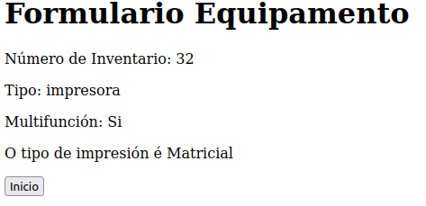

Lendo todos os datos das cookies esblecidas.
Valoración do exercício: Manexo de cookies 3 puntos

